Приложение к интегрированному уроку по теме:
“Гражданин. Гражданственность. Патриотизм”
(на историческом материале и стихотворениях К.Ф. Рылеева)

литература – история – обществознание

Портреты

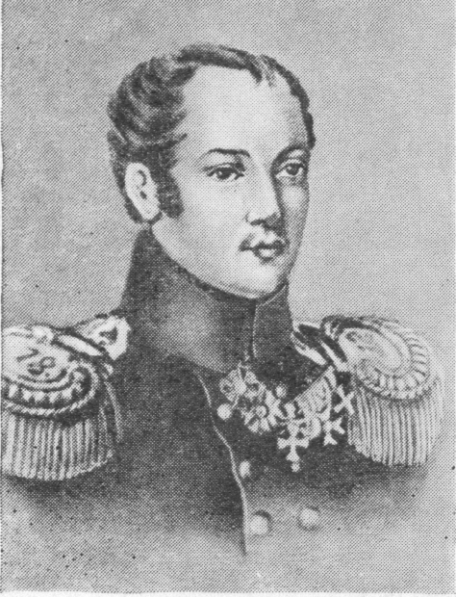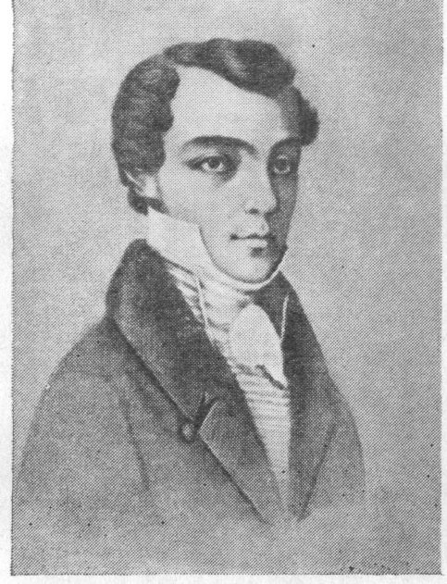
П. И. Пестель К.Ф. Рылеев

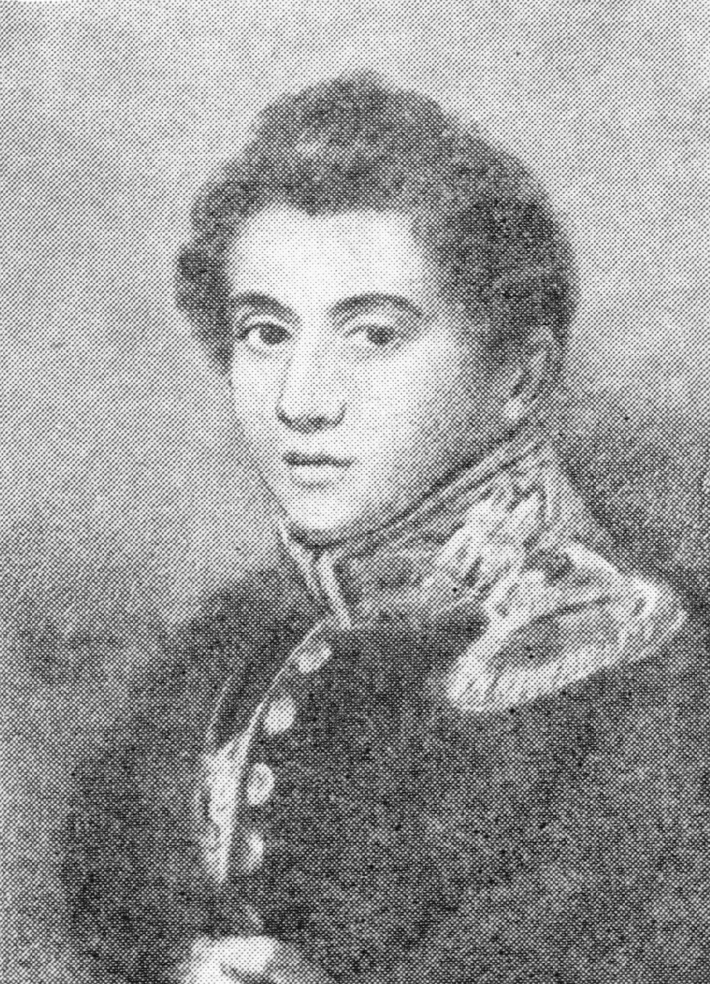
Н. Муравьев

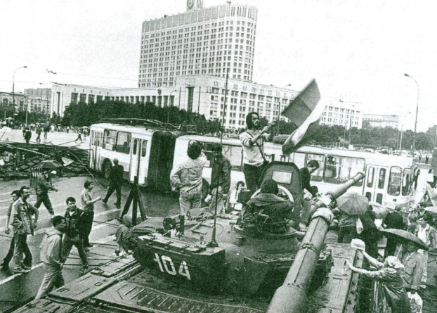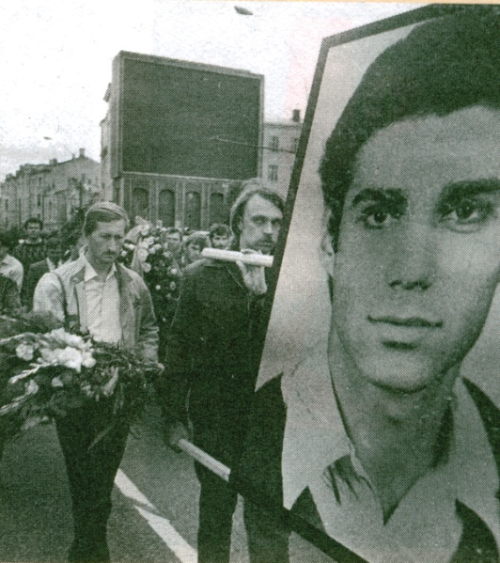
Защитники “Белого дома”, август 1991г. Похороны защитников
“Белого дома”, 1991г.

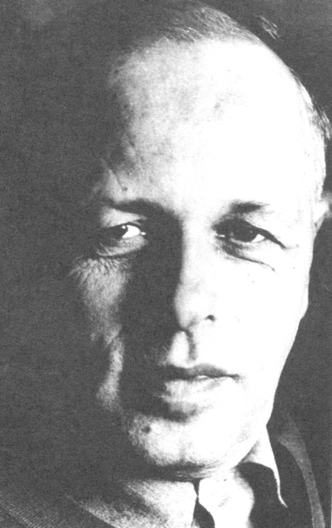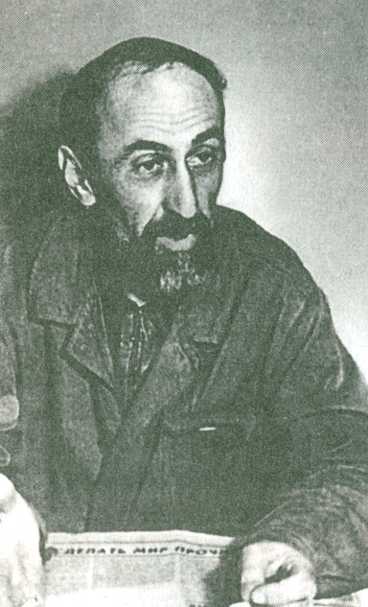
А.Д. Сахаров В. Гершуни, 70-е годы

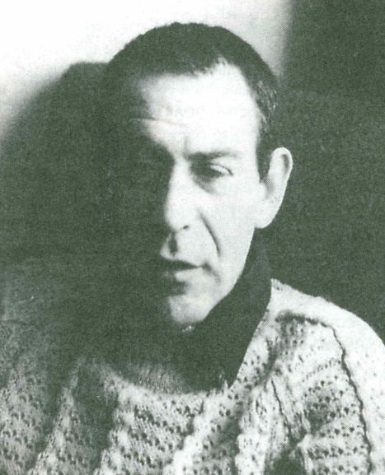
Ю. Даниэль

Отрывки из сочинений уч-ся 8 “Г” класса

Личное отношение учащихся 8 класса “Г” к восстанию декабристов.

- Отрицательное.
- Богатырев Никита: “… декабристы совершили преступление перед Церковью. Россия – православная страна, а царь – помазанник Божий, и покушение на него является большим грехом и преступлением перед Богом”.
- Старцев Александр: “… декабристы, борясь за заоблачные, фантастические идеи, погубили вполне реальных людей и самих себя заодно. Их можно понять, но простить им это трудно”.
- Положительное.
  - Каширская Ольга: “Декабристами являлись люди благородных кровей, офицеры, герои Отечественной войны 1812г. и все они стремились к лучшему будущему для России. Многие считали, что вся их деятельность оправдана во имя свободы человека”.
  - Каширская Анастасия: “Именно это восстание показало действительную правду монархического правления”.
  - Лелецкая Анна: “Я считаю, что декабристы – герои. Они ни в чем не нуждаясь, но для блага народа смогли подняться выше своих классовых интересов и пойти “сознательно на явную погибель”.
  - Дериведмедь Елена: “… они сохранили свою честь перед Отчизной. И не какая клятва не сравнится с обещанием перед родной страной”.
  - Полелюхина Элля: “В общем, я отношусь к восстанию декабристов как к неудачной, но все же попытке изменить Россию к лучшему”.
  - Безуглый Александр: “ Я уважаю декабристов и хочу быть похожим на них”.
- Противоречивое.
Орлова Ирина, Евлахова Наталья, Камягин Никита: неоднозначное, противоречивое отношение.

Раздаточный материал к интегрированному уроку по теме:
“Гражданин. Гражданственность. Патриотизм”
(на исторической материале и поэзии К.Ф. Рылеева)

Документ № 1
Задание к документам: Какой смысл вкладывался в понятие “гражданин” в разное время?
XVIII век
“Кто такой гражданин? Это достойный сын Отечества – патриот, человек чести, чьи мотивы благонравны, а поступки благородны”.
(Радищев А.С.)

XIX век
“Если ты иметь средства не будешь употреблять их для блага сограждан, то не достоин будешь имени добродетельного, … имени – Гражданин”
(И. Бурцев)

XX – XXI века

- Лицо, принадлежащее к постоянному населению данного государства, пользующееся его защитой и наделенное свободой прав и обязанностями;
2. Взрослый человек, форма обращения к нему.
(словарь Ожегова)

Документ № 2
Задание к документам: Какой отклик в обществе получило восстание декабристов в 1925г.? Как общество отнеслось к казни декабристов?

- Николай I
“Я начинаю царствование (…) под грустным предзнаменованием и со страшными обязанностями. Я сумею их исполнить. Проявлю милосердие, много милосердия, некоторые даже скажут слишком много милосердия, но с вожаками и зачинщиками заговора будет поступлено без жалости, без пощады. Закон изречет карту, и для них воспользуюсь я принадлежащим мне правом помилования. Я буду непреклонен, я обязан дать урок России и Европе”.
- Герцен А.И.
“Русские были потрясены. Смертная казнь была отменена семьдесят лет назад при императрице Елизавете Петровне (В царствование Екатерины Великой были сделаны исключения для Мировича, Пугачева, зачинщиков московского бунта 1771г.). Жители Москвы едва верили своим глазам, читая в “Московских ведомостях” страшную новость… Об обществе, которое при первом ударе грома, разразившегося над головой после 14 декабря 1825г., растеряло слабо усвоенные понятия о чести и достоинстве… Нравственный уровень общества пал, развитие было прервано, энергичное вычеркнуто из жизни”.
- Исторический анекдот
“Услышав о восстании декабристов, генерал-губернатор города Москвы Ф.В. Ростопчин, сказал: “Обыкновенно сапожники делают революции, чтобы сделаться господами, а у нас господа захотели сделаться сапожниками”.

Общие требования к публичному выступлению.
- Решительное начало выступления.
- Понятность главной мысли.
- Драматизм.
- Заинтересованная манера изложения.
- Сдержанная эмоциональность.
- Краткость.
- Доступность изложения.
- Диалогичность.
- Разговорный стиль.
- Установление и поддержание контакта с аудиторией.
Правила поведения оратора в аудитории.
- Произвести благоприятное впечатление.
- Демонстрировать энергичную манеру выступления.
- Выступать стоя.
- Двигайтесь по аудитории.
- Смотреть на аудиторию.
- Демонстрировать открытые позы и жесты.
- Говорить громче обычного.
- Не говорить монотонно.
- Использовать средний темп речи.
- Демонстрировать свою ораторскую индивидуальность.
Как рецензировать ответ.
Оценивая ответ товарища, подумайте, соответствует ли он следующим требованиям:
- Полнота и правильность изложения фактов, выводов, датировки событий.
- Последовательность и доказательность изложения.
- Использование и объяснение новых терминов и понятий.
- использование карты, хронологии, цифровых дат.
- Наличие речевых ошибок (ненужные повторы, бедность речи и т.п.).
Учитывая замечания, объективно оцените ответ. Постарайтесь сначала отметить положительные стороны, а потом недостатки. Соблюдайте тактичность, критикуя товарища. Помните, что на его месте скоро окажитесь и вы.

Примерные нормы оценок знаний учащихся:
Оценка “5” - материал усвоен в полном объеме, изложен логично, без существенных ошибок, не требует дополнительных вопросов, выводы опираются на теоретические знания, доказательны; применяются умения и навыки необходимые для ответа, речь хорошая. Такая же оценка ставится за краткий точный ответ на особенно с ложный вопрос или за подробное исправление и дополнение ответа ученика.
Оценка “4” - в усвоении материала допущены незначительные ошибки и пробелы, изложение недостаточно систематизированное и последовательное, выводы доказательны, но содержат отдельные неточности, применяются не все требуемые теоретические знания и умения.
Оценка “3” - в усвоении материала имеются существенные ошибки и пробелы, изложение материала недостаточно систематизированное, содержит существенные ошибки, в том числе в выводах; аргументация слабая, умения не проявлены, речь бедная.
Оценка “2” - главное содержание материала не раскрыто, сам материал не усвоен, ученик отказывается отвечать по теме или обнаруживает незнание её основных положений.

“Лист рецензента”

Имя рецензента, класс _____________________________________________________________________________________
Тема проекта _____________________________________________________________________________________
Номер группы _____________________________________________________________________________________

Сильные стороны проекта | Слабые стороны проекта
Предлагаемая оценка _____________________________________________________________________________________

Я ль буду в роковое время…..
К.Ф. Рылеев

Я ль буду в роковое время
Позорить гражданина сан?
И подражать тебе, изнеженное племя
Переродившихся славян?
Нет, не способен я в объятьях сладострастья,
В постыдной праздности влачить свой век младой
И изнывать кипящею душой
Под тяжким игом самовластья.
Пусть юноши, своей не разгадав судьбы,
Постигнуть не хотят предназначенье века
И не готовятся для будущей борьбы
За угнетенную свободу человека.
Пусть с хладною душой бросают хладный взор
На бедствия своей отчизны
И не читают в них грядущий свой позор
И справедливые потомков укоризны.
Они скрываются, когда народ, восстав,
Застанет их в объятьях праздной неги
И, в бурном мятеже ища свободы прав,
В них не найдет ни Брута, ни Риеги.
1824г.

